МБДОУ ««Детский сад имени Н.К.Крупской» с.Барское Татарово Вязниковского района»

Дидактическое пособие
«Правильный путь»
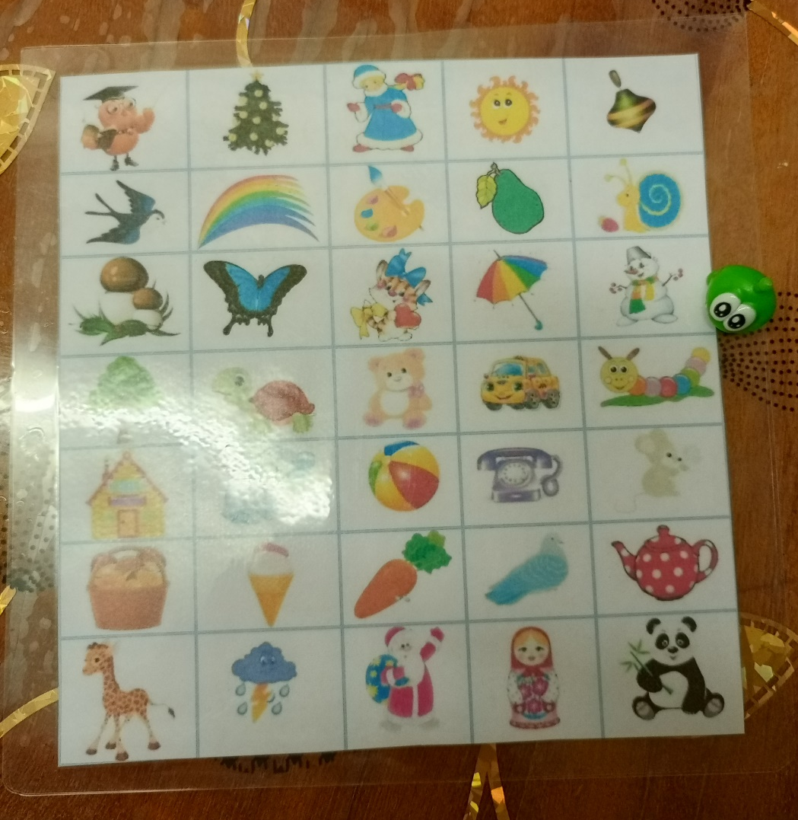

Изготовила:
Ст.воспитатель
Филатова Т.А

2026г

Цель: сформировать умение дошкольника ориентироваться на листе и в пространстве.
Задачи:
- Воспитывать усидчивость, дружеские взаимоотношения.
- Формировать:
- умение ориентироваться на листе и в пространстве
- знание понятий: право, лево, верх, низ, по диагонали
- умение составлять план пути и изображать его с помощью символов-стрелок
- умение составлять план пути и диктовать его сверстникам
- умение отвечать на вопросы полными предложениями
3. Развивать:
- закреплять счет в пределах 10
-знание цифр и чисел в пределах 10
- мелкую моторику рук при движении фишки или рисовании схем
-внимание, память, мышление.
4. Расширять словарный запас: вправо, влево, вверх, вниз.
Материал:
Цветное поле, разделенное на клеточки с картинками, ламинированное; фишки или маленькие фигурки, фломастеры (карандаши), листы бумаги.

Ход занятий.
- Тема «Вверх».
Задачи: знакомить с понятием и направление на листе «вверх», формировать умение отвечать полным предложением о направлении фишки, закреплять счет в пределах 10.
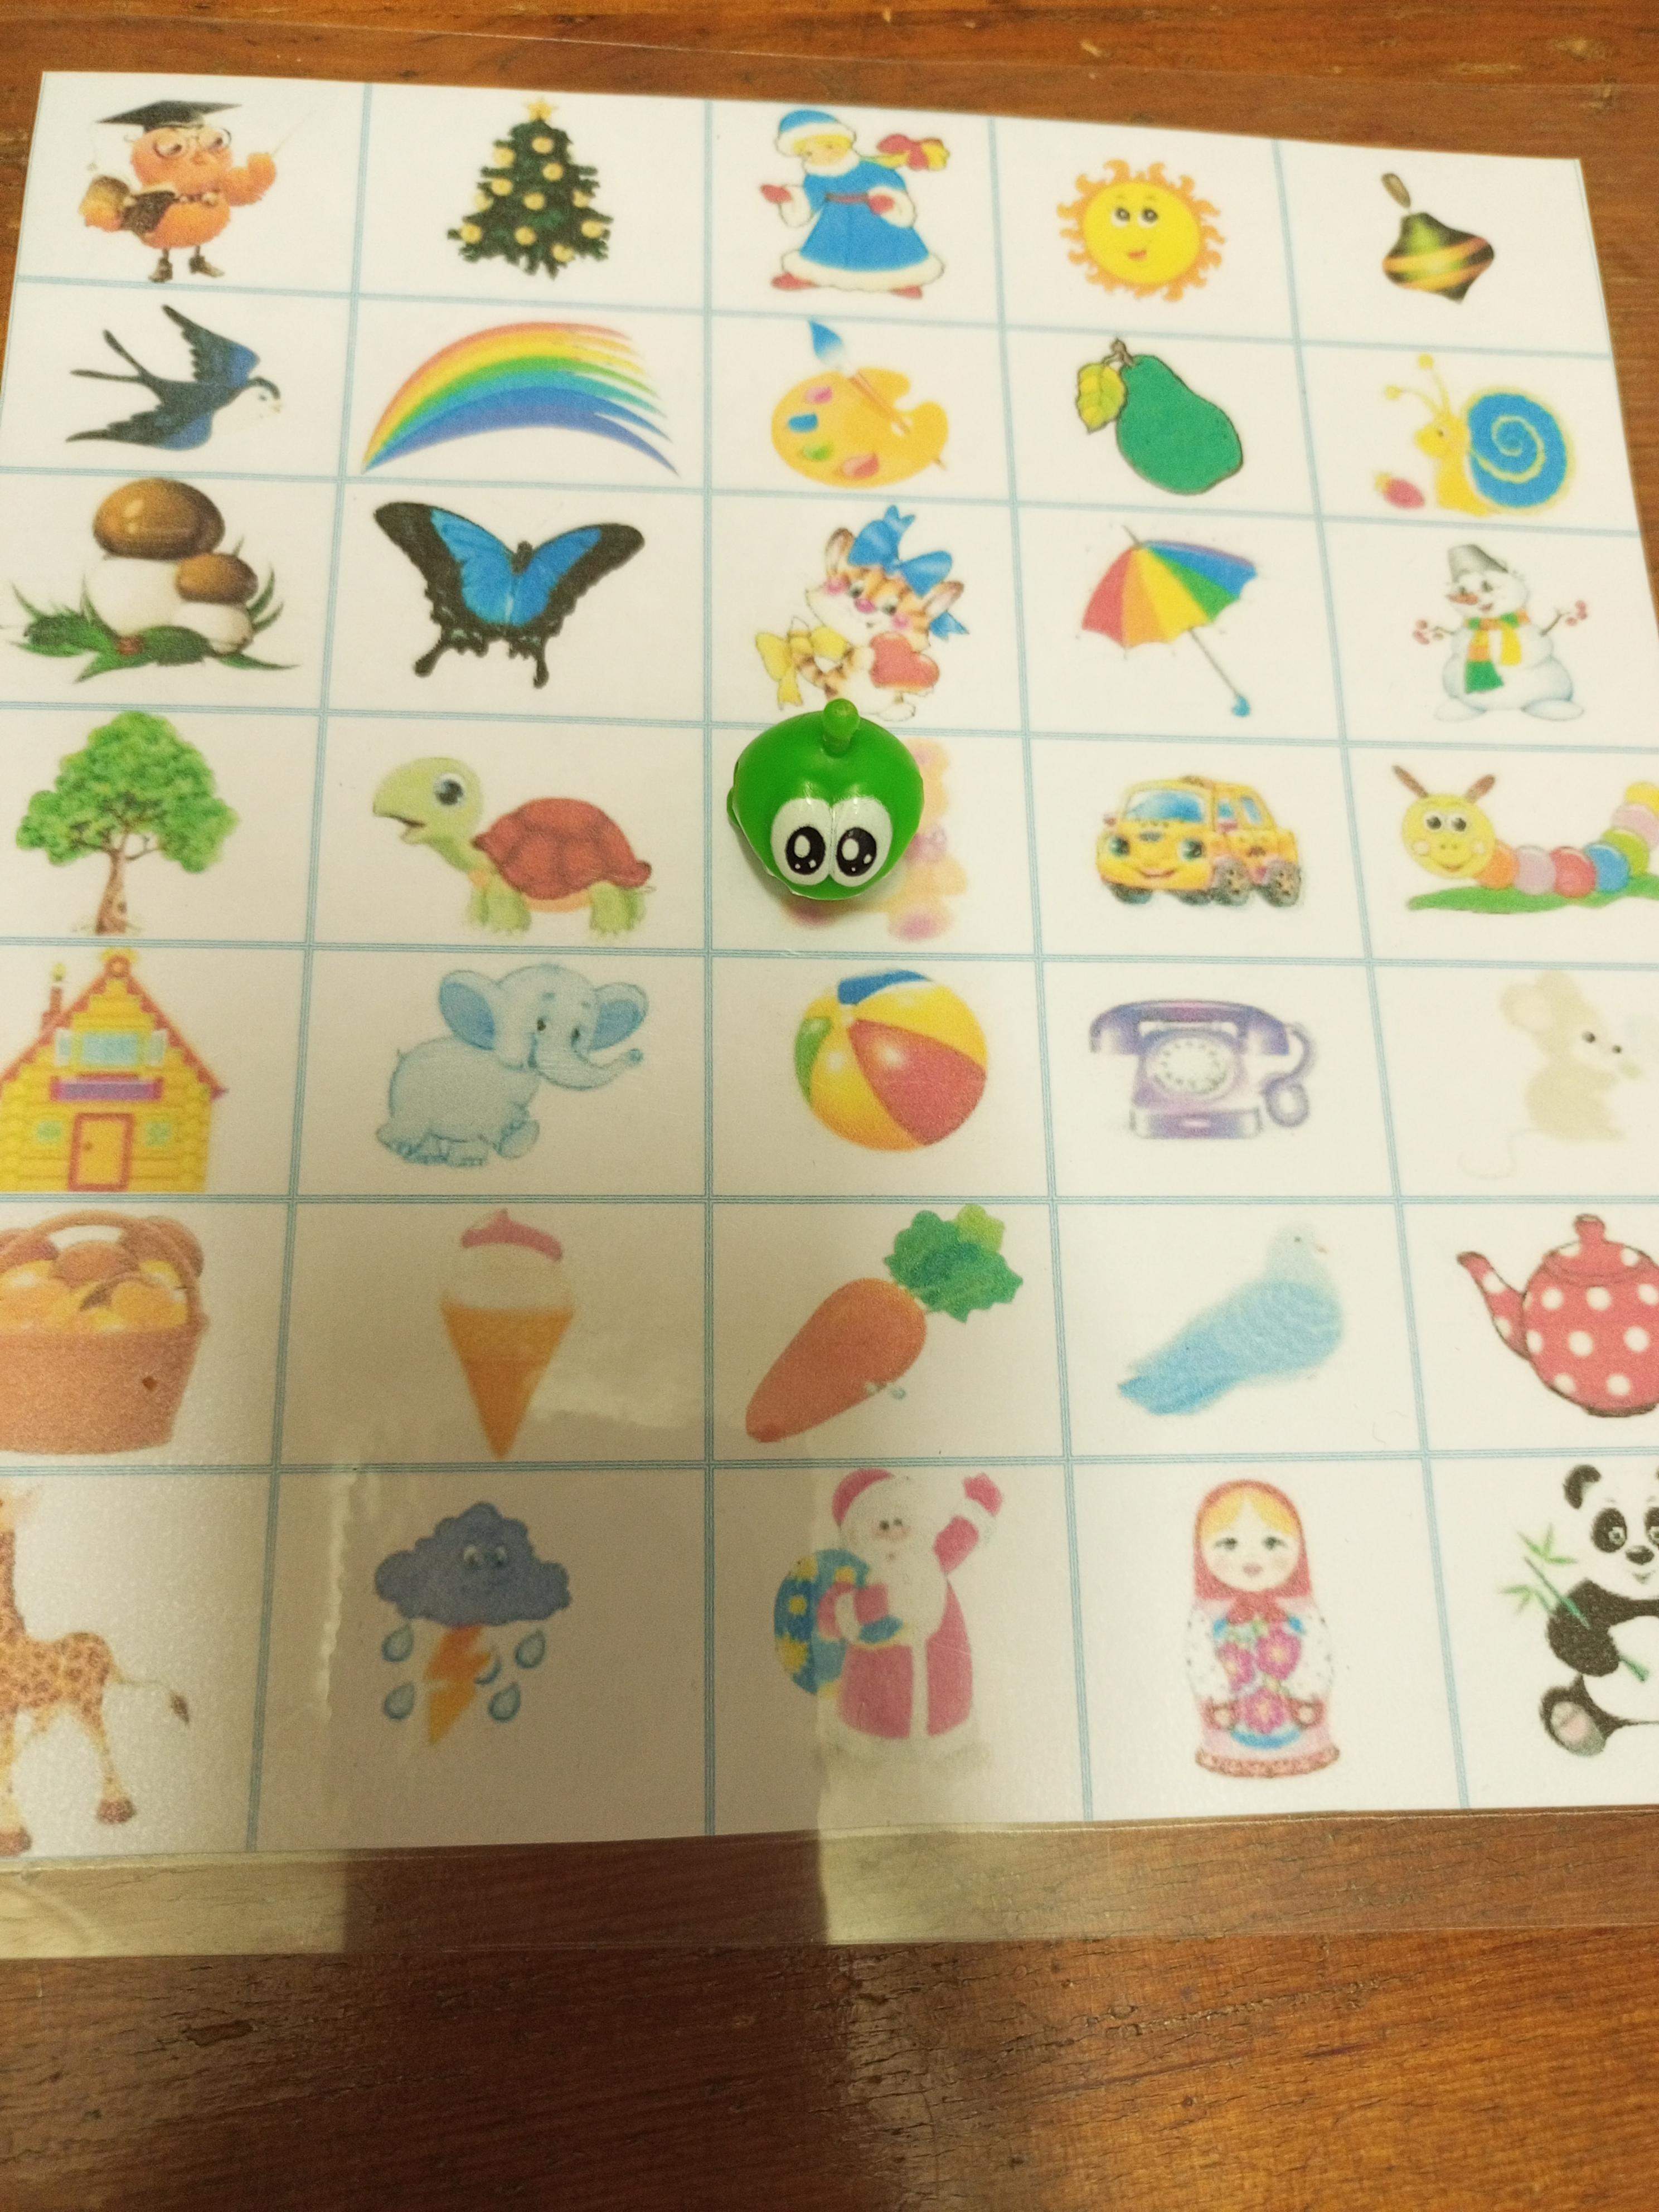Ход.
Перед ребенком (детьми) лежит игровое поле. Ребенку предлагается рассмотреть игровое поле, картинки в клеточках. Педагог предлагает положить фишку в центр поля, если ребенок затрудняется, то педагог называет картинку в центре поля.
Далее педагог продвигает фишку вверх на самую верхнюю картинку поля над центральной, говорит: «идем вверх на 3 клетки». Уточняет у ребенка, в каком направлении продвигали клетку и на сколько клеток.
Далее педагог предлагает поставить фишку на любую клетку внизу листа и предложить переместить фишку на верхнюю картинку, объяснив направление и количество клеток. (Данное действие можно проделать несколько раз, пока ребенок не освоит понятие «вверх»)
В конце занятия дети называют направление, которое они выучили на данном этапе.

- Тема «Вниз»
Задачи: закреплять знание понятия «вверх», знакомить с понятием и направлением на листе «вниз», формировать умение отвечать полным предложением о направлении фишки, закреплять счет в пределах 10.
Ход.
Перед ребенком (детьми) лежит игровое поле. Педагог предлагает положить фишку в центр поля, если ребенок затрудняется, то педагог называет картинку в центре поля (картинка с медвежонком). Далее предлагает подвинуть фишку на верхнюю картинку над центральной (на снегурочку), предварительно назвав направление и количество клеток (вверх на 3 клетки).
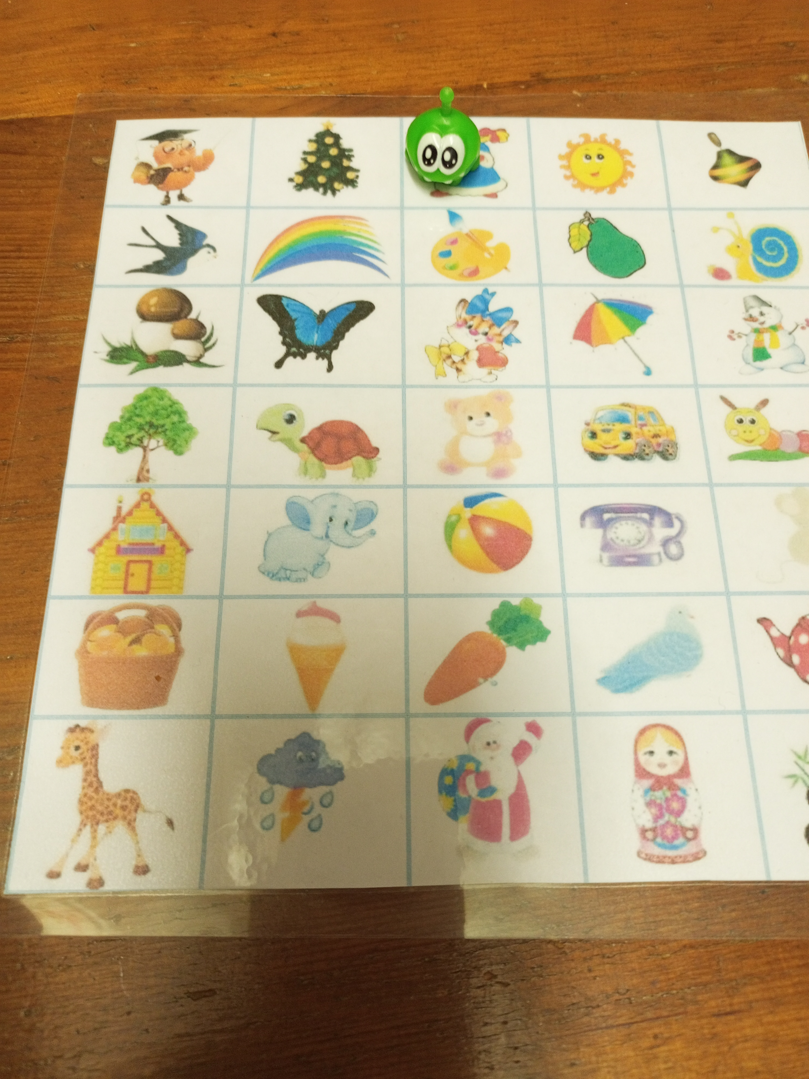 Далее педагог продвигает фишку вниз на самую верхнюю картинку поля над центральной, говорит: «идем вниз на 4 клетки». Уточняет у ребенка, в каком направлении продвигали клетку и на сколько клеток.
Далее педагог предлагает поставить фишку на любую клетку вверху листа и предложить переместить фишку на нижнюю картинку, объяснив направление и количество клеток. (Данное действие можно проделать несколько раз, пока ребенок не освоит понятие «вниз»).
Далее ребенку (одному из детей) предлагается задать задание для педагога или сверстников. Положить фишку на выбранную им клетку и передвинуть в указанном им направлении. Он же проверяет правильность выполненного задания по называнию картинки на клетке . за выполнением задания следит педагог, в случае ошибок , поправляет.
В конце занятия дети называют направления, которые они уже знают на данном этапе.
- Тема «Вверх-вниз»
Задачи: закреплять знание понятий «вверх», «вниз», формировать умение отвечать полным предложением о направлении фишки, закреплять счет в пределах 10, знакомить со стелками-символами «вверх», «вниз».
Ход.
Перед детьми лежат одинаковые игровые поля. Педагог предлагает положить фишку в центре поля, а затем передвинуть в определенном направлении на определенное количество клеток и уточняет результат у детей, получив от них название получившейся картинки.
Далее ребенку (одному из детей) предлагается задать задание для сверстников. Положить фишку на выбранную им клетку и передвинуть в указанном им направлении. Он же проверяет правильность выполненного задания по называнию картинки на клетке. За выполнением задания следит педагог, в случае ошибок , поправляет.
Далее педагог знакомит детей с символами-стрелочками, которыми можно указывать направление, не называя его.
«вверх» «вниз»

Предлагает детям записать на листке направление «Правильный путь» с помощью знаков. Например:
Вверх на 3 клетки Вниз на 4 клетки
4
3

Далее педагог или ребенок на демонстрационном поле передвигает фишку, а детям предлагается нарисовать верный символ. Затем наоборот: один рисует символ, остальные – двигают фишку от указанной клетки в заданном направлении.
В конце занятия дети называют направления и символы, изученные на данном этапе.

- Тема: «Вправо»
Задачи: формировать понятия «вправо», «влево»; закреплять знание понятий «вверх», «вниз»; формировать умение отвечать полным предложением о направлении фишки, закреплять счет в пределах 10, продолжать знакомить со стелками-символами .
Ход.
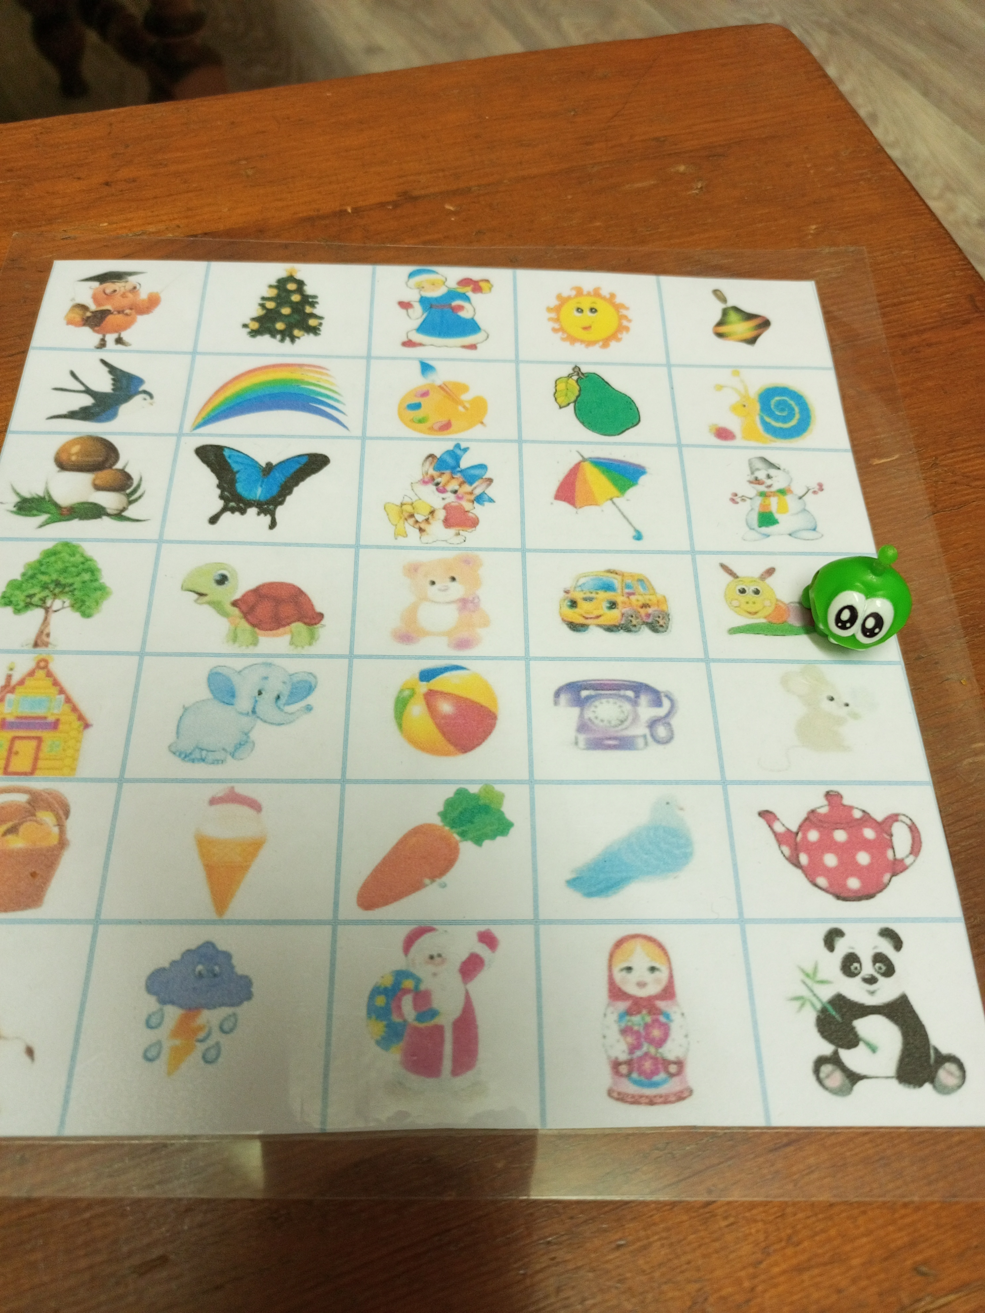 Перед детьми лежат одинаковые игровые поля. Педагог предлагает положить фишку в центре поля. Теперь нам нужно передвинуть фишку ВПРАВО на 2 клетки и мы придем на «гусеничку».
В каком направлении мы подвинули фишку? Если дети затрудняются, педагог помогает наводящими вопросами или дает ответ «ВПРАВО». На сколько клеток? (на 2). А теперь нам нужно «отправить фишку в гости» к черепашке. В каком направлении нам нужно подвинуть фишку? (влево на 3 клетки) Если дети затрудняются, то ответ дает педагог, а в последующем дети. Как вы думаете, как направления «вправо» и «влево» можно изобразить с помощью стрелок-символов? (предложения детей)
«Вправо» «Влево»
Далее задания дают дети, указывая направления с помощью стрелок –символов с добавлением количества клеток или по словесному указанию. направлении на определенное количество клеток и уточняет результат у детей, получив от них название получившейся картинки.
Положить фишку на выбранную им клетку и передвинуть в указанном им направлении. Он же проверяет правильность выполненного задания по называнию картинки на клетке. За выполнением задания следит педагог, в случае ошибок , поправляет.
В конце занятия дети называют направления и символы, изученные на данном этапе.
- Тема «Правильный путь»
Задачи: закреплять знание понятий «вправо», «влево», «вверх», «вниз», стрелок -символов; формировать умение отвечать полным предложением о направлении фишки, закреплять счет в пределах 10; развивать внимание, память, мышление.
Ход.
Перед детьми лежат одинаковые игровые поля. Педагог предлагает положить фишку в центре поля.
Затем предлагает посмотреть и определить, в каком направлении нужно подвинуть фишку, чтобы «прийти в гости к панде». (Нужно подвинуть фишку на 2 клетки вправо, а затем на 3 клетки вниз. Или изобразить с помощью стрелок-символов )
3
2

Если дети затрудняются, педагог помогает наводящими вопросами : в каком направлении? (вправо, влево, вверх, вниз) На сколько клеток?
Далее задания дают дети, указывая направления с помощью стрелок –символов с добавлением количества клеток или по словесному указанию, проверяют правильность выполненного задания по называнию картинки на клетке. За выполнением задания следит педагог, в случае ошибок , поправляет.
В конце занятия дети называют направления и символы, изученные на данном этапе.

На последующих занятиях идет закрепление материала. Данные задания можно использовать как часть занятия или при подготовке к графическому диктанту.

